KATECHEZA:
CIESZYMY SIĘ, ŻE JEZUS ZMARTWYCHWSTAŁ

Witajcie, Szczęść Boże
Zapraszam Was do modlitwy, ale najpierw pomyślcie sobie, za kogo pomodlicie się dzisiaj:

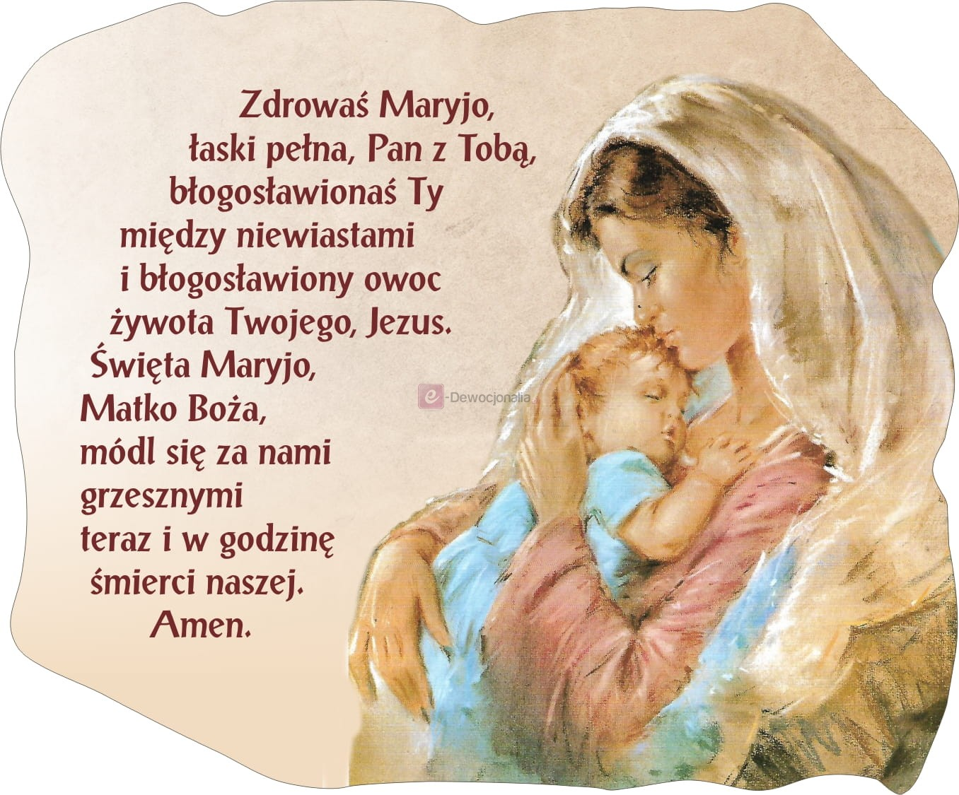

Święta Wielkiej Nocy już za nami, ale wróćmy jeszcze do wydarzeń, które sprawiły, że mogliśmy świętować coś naprawdę wyjątkowego. Posłuchajcie o tym w fragmencie Pisma świętego:

https://www.biblijni.pl/Mt,28,1-8
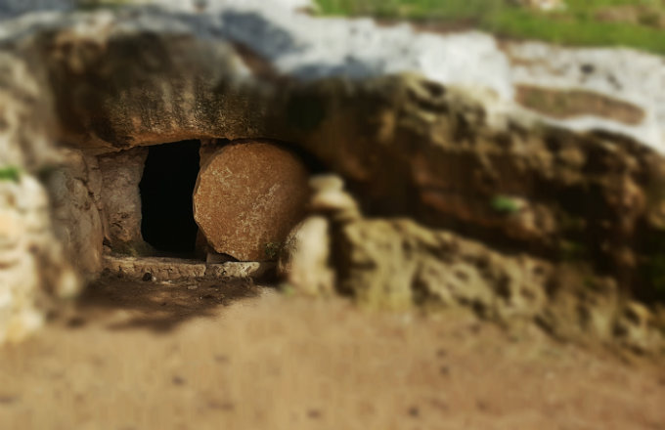

Odpowiedzcie na pytania:
- Kto przyszedł aby odwiedzić Jezusa w grobie?
- Co się wydarzyło przy grobie?
- Co powiedział Anioł Pański do niewiast?
- Co stanął przed kobietami?
- Co Jezus kazał zrobić kobietom?

Zobaczcie proszę, film:

NIEDZIELA WIELKANOCNA

I OSTATNIE ZADANIE:
POPRACUJCIE W KATECHIZMIE:
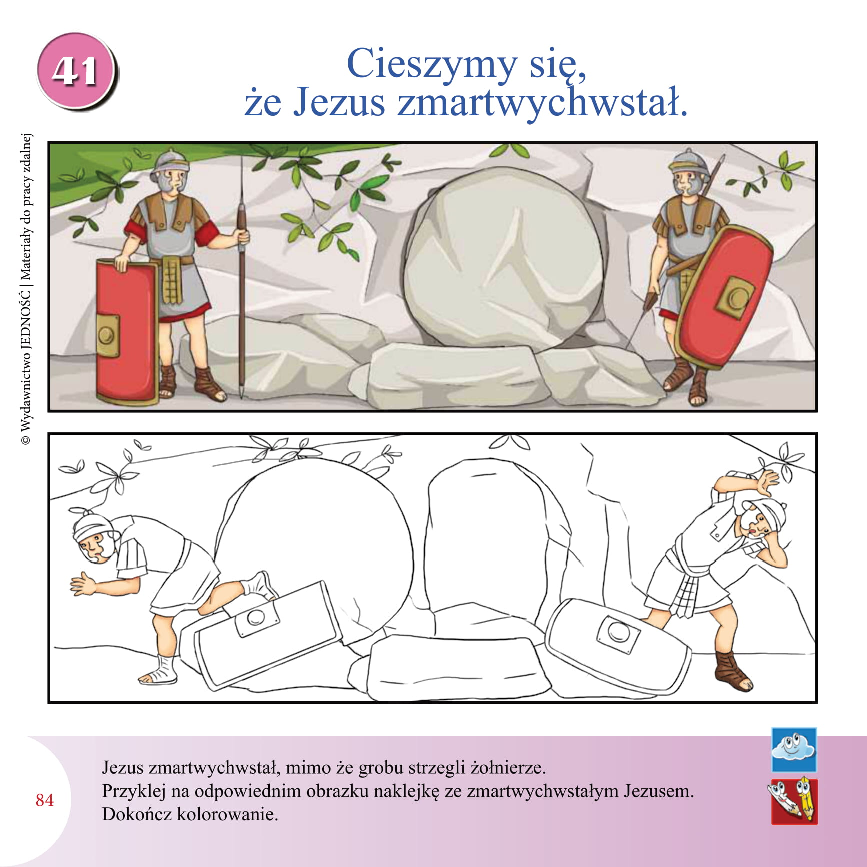

POSŁUCHAJCIE PIOSENKI I WYKONUJCIE RUCHY ZGODNIE Z INSTRUKCJĄ:
BÓG NIE UMARŁ

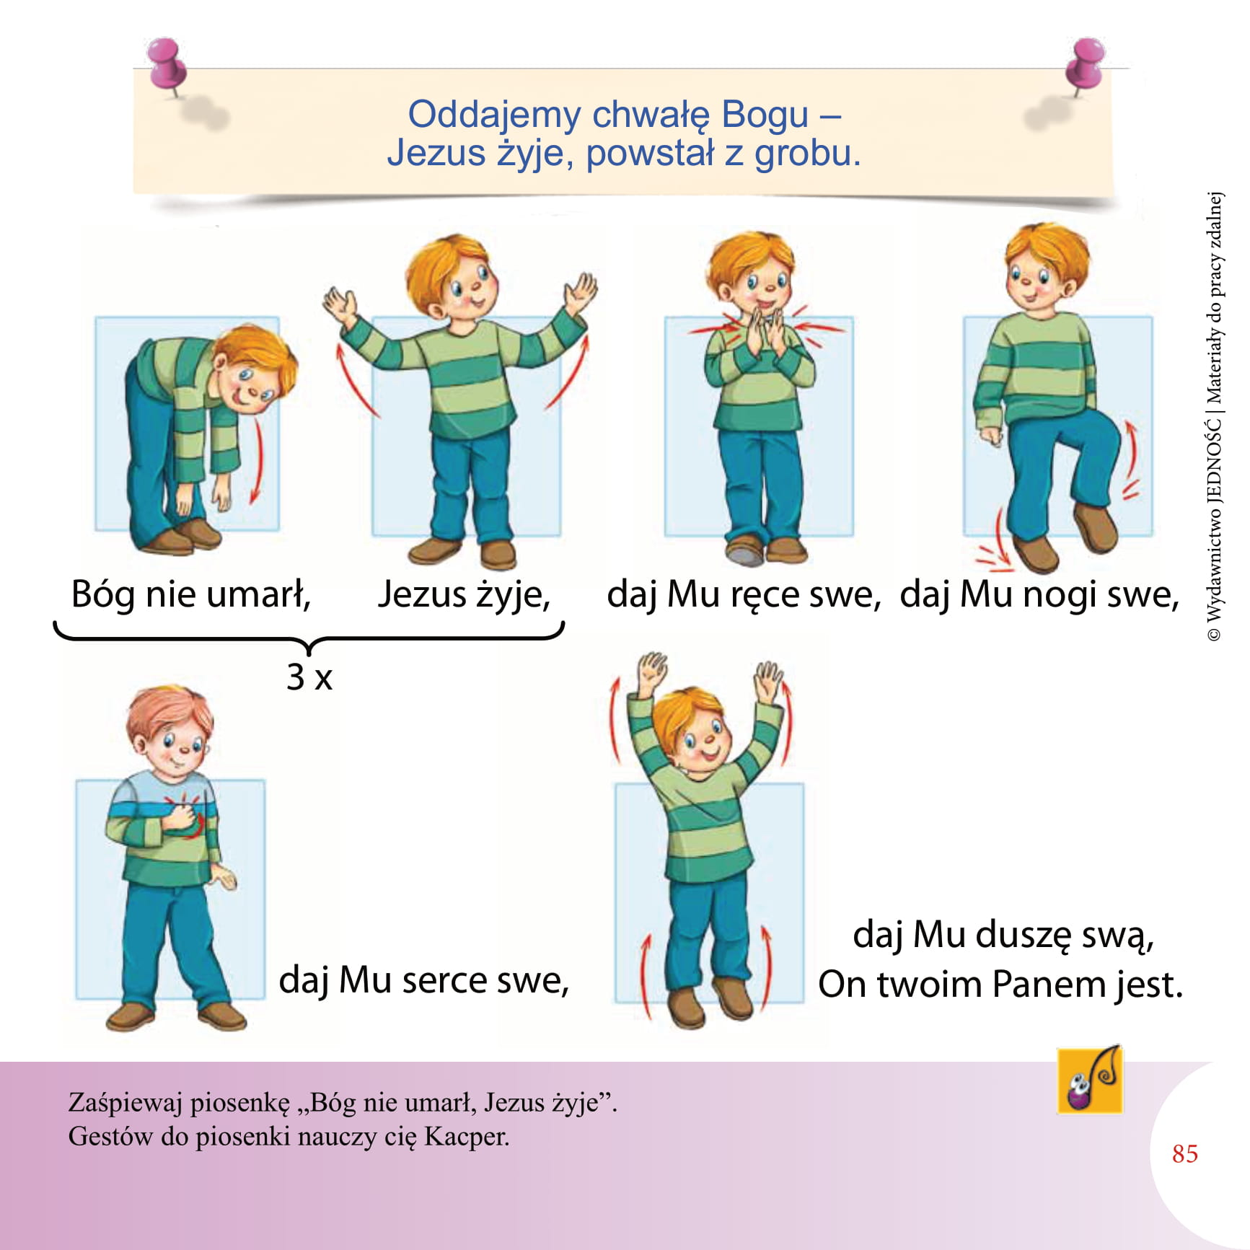

Szczęść Boże

